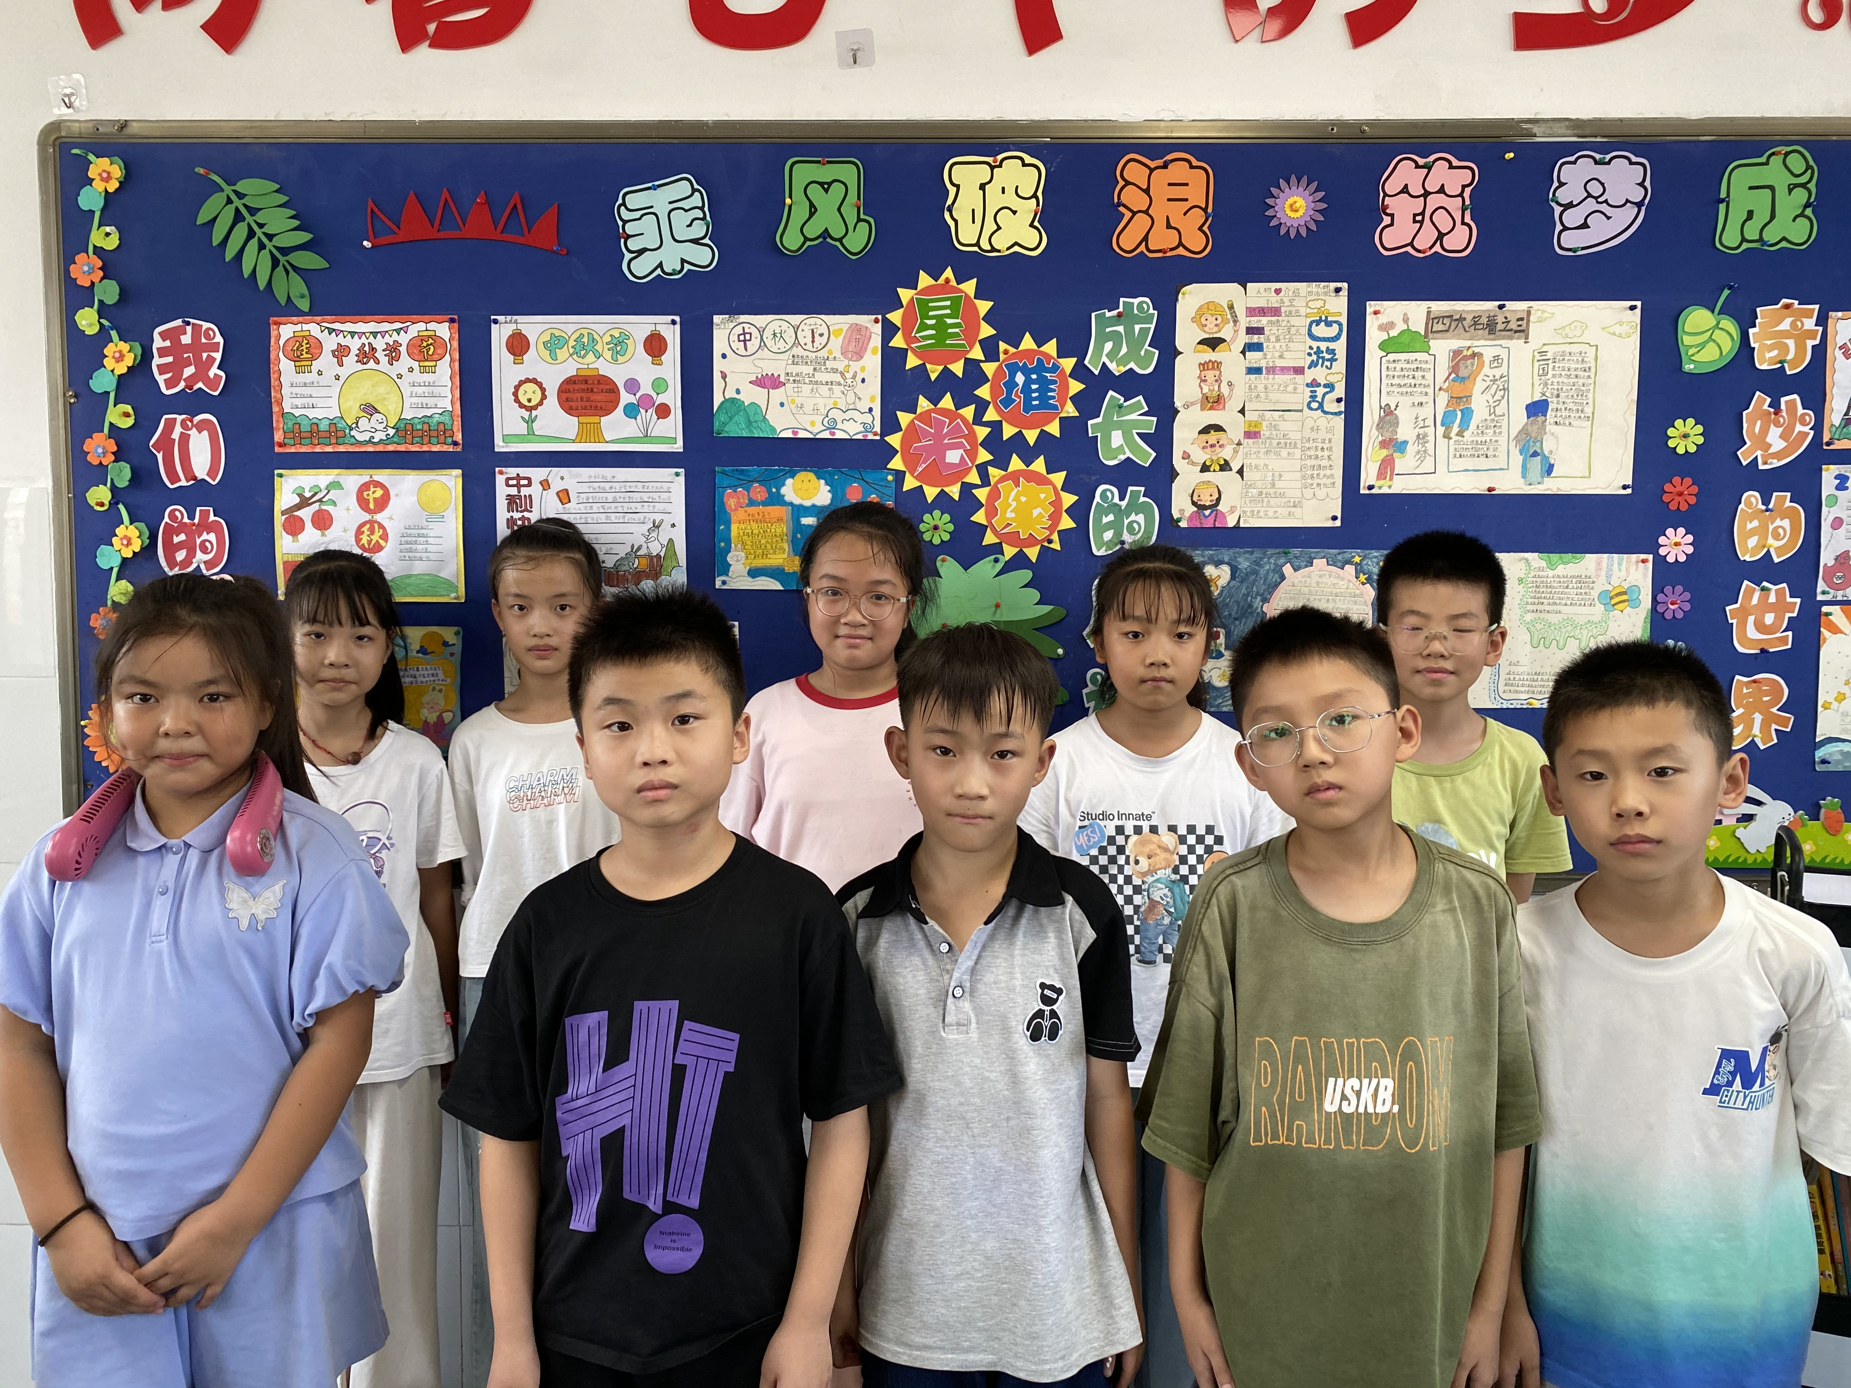

我们是四（8）班的王梓妍、李夕琰、赵子硕、邓志轩、唐翊华、吴妙涵、张若曦、陈兮钰、张馨妍、李睿。在暑假，我们认真学习，积极参与各项公益活动，热心帮助需要帮助的人。在家里，我们积极劳动，扫地、洗碗，各种力所能及的活儿都不在话下。我们还观看了奥运会，为中国健儿加油。今后我们会更加努力学习，争取成为出色的社会主义接班人。